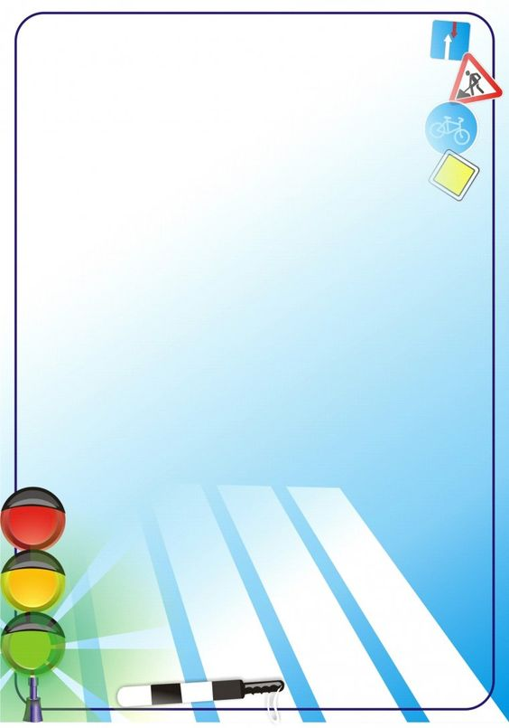

**Стань заметнее в темноте**

Первые светоотражательные элементы подсказала природа. Много лет назад один внимательный пешеход заметил, что кора берёзы отражает свет, даже лунный. Берёзы стали высаживать по обочинам дорог. Люди задумались над тем как обезопасить пешеходов и придумали различные светоотражательные элементы.

**Фликер** – это небольшой специальный отражатель, способный принимать свет фар таким образом, что его отблеск будет заметен водителю с расстояния до 200 метров. И если на куртке или рюкзаке ребенка вовремя заблестит сигнальная подсветка-фликер, машина остановится, и дорожно-транспортное происшествие будет предотвращено

**Использование фликеров в темное время суток обязательно!**

В соответствии с правилами дорожного движения Российской Федерации (Постановление Правительства Российской Федерации от 14 ноября 2014 г. № 1197) при движении по обочинам или краю проезжей части в темное время суток пешеходы обязаны иметь при себе предметы со световозвращающими элементами (фликеры) и обеспечивать видимость этих предметов водителями транспортных средств. **Данные правила устанавливаются с 01 июля 2015 года.**

Фликеры можно носить на одежде (шапки, куртки, брюки или обувь), прикреплять к рюкзакам, детским коляскам, роликам, санкам, самокатам и велосипедам. Также разрешается носить на руках особые браслеты и повязки со световозвращающими элементами.

При переходе дороги и движении по обочинам вне населенных пунктов в темное время суток или в условиях недостаточной видимости пешеходам обязаны иметь при себе так называемые фликеры. Назначается штраф за их отсутствие. В городе это ношение предметов со световозвращающими элементами носит рекомендательный характер.

**Ношение фликера снижает риск наезда в темное время суток в 6 раз!**

**Материал подготовила воспитатель Беляева И.И.**